COMPUTED TOMOGRAPHY (CT) SEBAGAI MODALITAS RADIOLOGI MODERN: PRINSIP FISIKA, REKONSTRUKSI TOMOGRAFI, DAN OPTIMASI DOSIS RADIASI
Dosen Pengampu : Dr. Amarudin Daulay, S.T., M.BA



Nama : Shidiq Anugrah
NIM : P22030124071
Kelas : B4
Mata Kuliah : Teori Radiologi II

SARJANA TERAPAN REKAYASA TEKNIK ELEKTROMEDIS
JURUSAN TEKNIK ELEKTROMEDIK
POLITEKNIK KESEHATAN KEMENTRIAN KESEHATAN JAKARTA II
2026
COMPUTED TOMOGRAPHY (CT) SEBAGAI MODALITAS RADIOLOGI MODERN: PRINSIP FISIKA, REKONSTRUKSI TOMOGRAFI, DAN OPTIMASI DOSIS RADIASI
ABSTRACT
Computed Tomography (CT) merupakan modalitas pencitraan medis berbasis radiasi pengion yang menghasilkan citra tomografi melalui akuisisi multi-proyeksi sinar-X dan rekonstruksi matematis dari data atenuasi jaringan. Teknologi ini menjadi standar utama dalam diagnostik radiologi modern karena kemampuan menghasilkan citra volumetrik dengan resolusi spasial tinggi dalam waktu akuisisi yang singkat.
Penelitian ini bertujuan untuk menganalisis prinsip fisika CT, sistem akuisisi data, metode rekonstruksi citra, serta perkembangan teknologi optimasi dosis radiasi berdasarkan literatur ilmiah yang terindeks Google Scholar. Metode yang digunakan adalah systematic literature review terhadap publikasi dari IEEE, IOPscience, PubMed Central, ICRP, AAPM, dan buku teks fisika medis.
Hasil kajian menunjukkan bahwa kualitas citra CT ditentukan oleh interaksi foton–materi, sistem detektor, serta algoritma rekonstruksi seperti Filtered Back Projection (FBP), Iterative Reconstruction (IR), dan metode deep learning. Selain itu, teknologi modern seperti photon-counting CT dan dual-energy CT terbukti meningkatkan kualitas citra sekaligus menurunkan dosis radiasi secara signifikan.
Kesimpulan menunjukkan bahwa CT tetap menjadi modalitas utama dalam diagnostik medis dengan tantangan utama berupa optimalisasi trade-off antara kualitas citra, noise, dan dosis radiasi pasien.
I. INTRODUCTION
Computed Tomography (CT) merupakan salah satu inovasi paling signifikan dalam bidang pencitraan medis sejak diperkenalkan oleh Godfrey Hounsfield pada awal 1970-an. Teknologi ini memungkinkan visualisasi struktur anatomi dalam bentuk irisan tomografi yang tidak dapat diperoleh dari radiografi konvensional.
Secara fisika, CT didasarkan pada prinsip atenuasi sinar-X yang mengikuti hukum Beer–Lambert, di mana intensitas radiasi yang melewati jaringan mengalami penurunan eksponensial sesuai dengan koefisien atenuasi linear material. Data proyeksi dari berbagai sudut rotasi kemudian direkonstruksi menjadi citra menggunakan transformasi Radon dan penyelesaian inverse problem [1].
Dalam praktik klinis, CT digunakan secara luas dalam evaluasi trauma, stroke, kanker, penyakit paru, dan angiografi vaskular. Keunggulan utama CT terletak pada resolusi spasial tinggi, kecepatan akuisisi, serta kemampuan rekonstruksi volumetrik tiga dimensi [2].
Namun, penggunaan CT juga meningkatkan paparan radiasi ionisasi populasi medis. Oleh karena itu, pengembangan algoritma rekonstruksi dan optimasi protokol imaging menjadi fokus utama dalam riset fisika medis modern [3] .
Perkembangan teknologi CT mencakup multislice CT (MSCT), dual-energy CT (DECT), dan photon-counting CT (PCCT), yang masing-masing meningkatkan kualitas citra serta efisiensi dosis radiasi [4].
II. METHODS
2.1 Desain Penelitian
Penelitian ini menggunakan pendekatan systematic literature review (SLR) berbasis analisis literatur ilmiah terindeks Google Scholar.
2.2 Sumber Data
Sumber literatur meliputi:
- IEEE Xplore Digital Library
- PubMed Central (PMC)
- arXiv (physics in medical imaging)
- IOPscience (Physics in Medicine and Biology)
- ICRP Publications
- AAPM Reports
- Buku teks fisika medis (SIAM, Elsevier, Wiley)
2.3 Kriteria Inklusi
- Tahun publikasi 2000–2026
- Peer-reviewed atau open-access akademik
- Topik: CT physics, reconstruction, dosimetry, imaging systems
2.4 Metode Analisis
Analisis dilakukan secara deskriptif dan komparatif terhadap:
- Model fisika atenuasi sinar-X
- Sistem deteksi CT
- Algoritma rekonstruksi
- Parameter dosis radiasi
- Teknologi CT modern
III. RESULTS AND DISCUSSION
3.1 Prinsip Fisika Computed Tomography
CT bekerja berdasarkan hukum Beer–Lambert:
$$I=I_{0}e^{-∫μ(x)dx}$$
di mana:
- $I_{0}$= intensitas awal sinar-X
- $I$= intensitas setelah penetrasi
- $μ(x)$= koefisien atenuasi linear jaringan
Nilai atenuasi ini kemudian dikonversi menjadi Hounsfield Unit (HU):
$$HU=1000×\frac{μ_{tissue}-μ_{water}}{μ_{water}}$$
Skala HU memungkinkan standardisasi diagnostik antar perangkat CT yang berbeda.
Gambar 1. Sistem dasar Computed Tomography
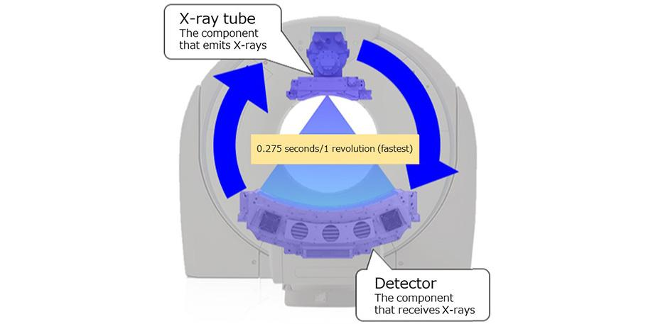
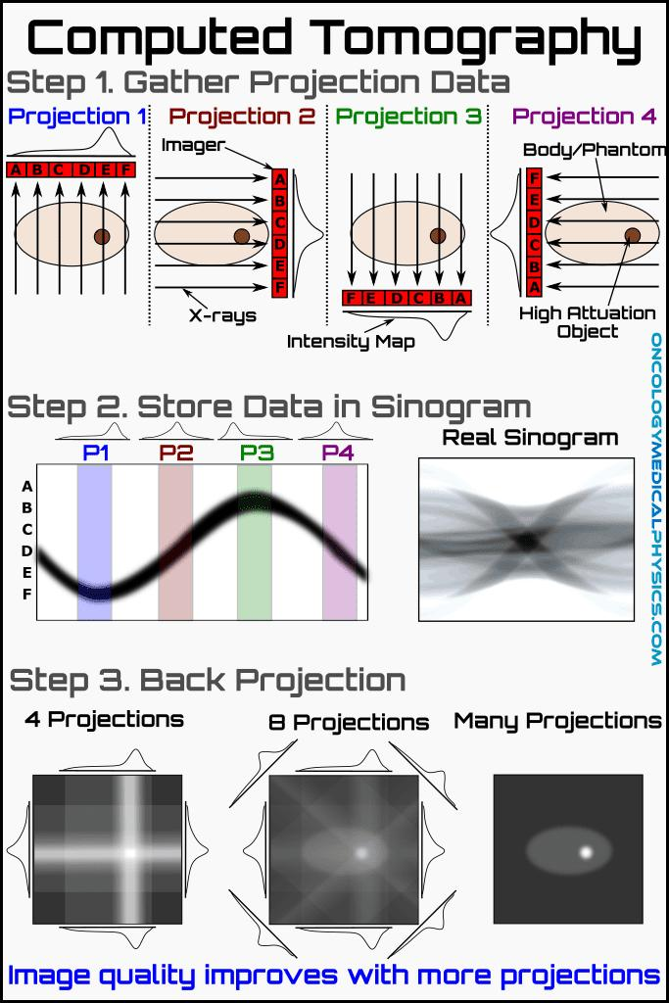
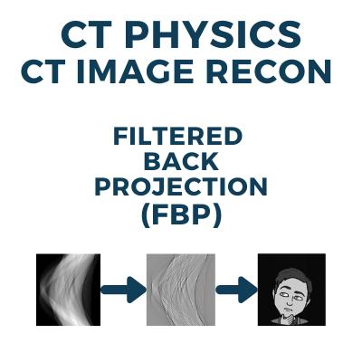
Interpretasi Gambar 1:
Gambar tersebut menunjukkan komponen utama sistem Computed Tomography (CT) berupa tabung sinar-X (X-ray tube) dan detektor yang berputar secara sinkron mengelilingi pasien di dalam gantry untuk memperoleh data proyeksi dari berbagai sudut. Pada proses ini, tabung sinar-X berfungsi sebagai sumber radiasi pengion yang menghasilkan berkas sinar-X, sementara detektor berperan menangkap sinar-X yang telah mengalami atenuasi setelah melewati tubuh pasien. Rotasi sistem ini berlangsung sangat cepat, misalnya sekitar 0,275 detik per rotasi, sehingga memungkinkan akuisisi data volumetrik secara efisien dengan resolusi temporal tinggi, yang sangat penting terutama pada pencitraan organ dinamis seperti jantung dan paru. Konfigurasi rotasi ini juga memungkinkan pengumpulan data multi-sudut secara kontinu, yang kemudian digunakan untuk rekonstruksi citra tomografi melalui algoritma komputasi pada tahap berikutnya
Interpretasi Gambar 2:
Gambar tersebut menggambarkan prinsip dasar pembentukan citra pada Computed Tomography (CT) yang diawali dengan proses akuisisi data proyeksi sinar-X dari berbagai sudut rotasi terhadap objek. Pada tahap ini, sumber sinar-X dan detektor berputar mengelilingi objek untuk mengukur intensitas radiasi yang telah mengalami atenuasi oleh jaringan dengan koefisien berbeda. Setiap sudut menghasilkan satu set data proyeksi yang merepresentasikan distribusi penyerapan sinar-X sepanjang lintasan tertentu, di mana struktur dengan densitas tinggi memberikan atenuasi lebih besar dibandingkan jaringan lunak. Seluruh data ini kemudian tidak langsung membentuk citra, tetapi dikonversi ke dalam representasi matematis yang disebut sinogram, yaitu matriks yang memetakan hubungan antara posisi detektor dan sudut proyeksi, sehingga pola sinusoidal yang muncul mencerminkan distribusi spasial objek dalam domain proyeksi Radon.
Pada tahap rekonstruksi, sinogram diolah kembali menjadi citra melalui metode back-projection, yaitu dengan memproyeksikan ulang setiap data proyeksi ke dalam ruang gambar sesuai sudut akuisisinya. Proses ini menunjukkan bahwa kualitas citra sangat bergantung pada jumlah proyeksi yang digunakan; semakin sedikit proyeksi, semakin besar artefak dan ketidakjelasan struktur yang dihasilkan akibat sampling yang tidak memadai. Sebaliknya, peningkatan jumlah proyeksi menghasilkan citra yang lebih halus dan akurat karena informasi sudut yang lebih lengkap memungkinkan rekonstruksi invers menjadi lebih presisi. Dengan demikian, gambar ini menegaskan bahwa CT pada dasarnya merupakan proses inverse problem yang sangat bergantung pada kecukupan data proyeksi untuk menghasilkan citra tomografi yang representatif terhadap struktur asli objek.
Interpretasi Gambar 3:
Gambar tersebut menjelaskan proses rekonstruksi citra pada Computed Tomography (CT) menggunakan metode Filtered Back Projection (FBP) dalam konteks fisika CT image reconstruction. Alur yang ditampilkan menunjukkan bahwa data awal berupa proyeksi atenuasi sinar-X masih memiliki distorsi dan noise akibat keterbatasan sampling serta sifat blur dari proses back-projection murni. Oleh karena itu, sebelum dilakukan rekonstruksi akhir, data proyeksi terlebih dahulu melalui tahap filtering untuk mengoreksi komponen frekuensi rendah yang menyebabkan hasil citra menjadi kabur. Proses ini secara matematis berkaitan dengan domain Fourier, di mana sinyal proyeksi difilter untuk meningkatkan ketajaman tepi dan memperbaiki distribusi intensitas sebelum diproyeksikan kembali ke ruang citra.
Setelah proses filtering dilakukan, setiap proyeksi kemudian di-backproject ke dalam domain spasial sesuai sudut akuisisinya, sehingga kontribusi seluruh sudut dijumlahkan untuk membentuk citra akhir. Hasil yang ditampilkan menunjukkan bahwa transformasi dari data mentah menuju citra akhir melewati tahapan perbaikan bertahap, dimulai dari sinogram yang terdistorsi, kemudian diperbaiki melalui filter, dan akhirnya menghasilkan citra anatomis yang lebih jelas. Dengan demikian, metode FBP merepresentasikan pendekatan analitik utama dalam rekonstruksi CT konvensional, di mana kualitas citra sangat ditentukan oleh proses filtering sebelum back-projection untuk mengurangi artefak blur dan meningkatkan resolusi spasial.

3.2 Sistem Akuisisi Data CT
Sistem CT modern terdiri dari beberapa komponen utama:
- Rotating X-ray tube
- Detector array (scintillation / solid-state)
- Gantry system
- Data acquisition system (DAS)
- Reconstruction computer system
CT multislice memungkinkan akuisisi beberapa irisan simultan, meningkatkan resolusi volumetrik serta kecepatan scanning secara signifikan [5].
3.3 Rekonstruksi Citra CT
3.3.1 Filtered Back Projection (FBP)
FBP merupakan metode klasik berbasis transformasi Fourier dan invers Radon transform. Keunggulannya adalah kecepatan komputasi tinggi, namun sensitif terhadap noise [6].
3.3.2 Iterative Reconstruction (IR)
IR menggunakan pendekatan optimasi:
$$x_{k+1}=x_{k}+α∇L(x)$$
Metode ini meningkatkan kualitas citra dengan mengurangi noise dan artefak secara iteratif.
Keunggulan IR:
- Penurunan noise signifikan
- Pengurangan dosis hingga 50%
- Peningkatan SNR
3.3.3 Deep Learning Reconstruction
Metode ini menggunakan convolutional neural networks untuk memetakan low-dose CT ke high-quality CT [7].
Keunggulan:
- Noise suppression optimal
- Detail anatomi lebih tajam
- Komputasi lebih cepat pada inference
3.4 Artefak pada CT Imaging
Artefak dalam CT meliputi:
- Beam hardening
- Motion artefact
- Partial volume effect
- Metal artefact
Artefak ini dapat mengganggu akurasi diagnostik dan harus diminimalkan melalui koreksi algoritmik [8].
3.5 Dosimetri CT dan Optimasi Dosis
Parameter utama:
CTDIvol
Mengukur dosis rata-rata volumetrik.
DLP
Mengukur total paparan radiasi:
$$DLP=CTDI_{vol}×scanlength$$
ICRP merekomendasikan penggunaan Diagnostic Reference Level (DRL) untuk memastikan keselamatan pasien [9].
Tabel 1. Parameter dosimetri CT
Parameter | Definisi | Satuan
CTDIvol | Dosis volumetrik | mGy
DLP | Total dosis | mGy·cm
Effective Dose | Risiko biologis | mSv
Studi menunjukkan bahwa iterative reconstruction mampu menurunkan dosis hingga 30–60% tanpa penurunan kualitas diagnostik signifikan [10].
3.6 Teknologi CT Modern
3.6.1 Dual-Energy CT (DECT)
DECT menggunakan dua spektrum energi untuk membedakan material berdasarkan effective atomic number [11].
3.6.2 Photon-Counting CT (PCCT)
PCCT mendeteksi foton secara individual sehingga:
- Resolusi spasial meningkat
- Noise menurun
- Kontras material lebih baik [12].
3.6.3 AI-Based CT Reconstruction
Deep learning digunakan untuk:
- Noise reduction
- Artifact correction
- Low-dose reconstruction
3.7 Aplikasi Klinis CT
CT digunakan dalam:
- Trauma kepala
- Stroke akut
- Kanker staging
- CT angiography
- Penyakit paru interstitial
Keunggulan utama adalah kecepatan akuisisi dan akurasi diagnostik tinggi.
IV. CONCLUSION
Computed Tomography merupakan modalitas pencitraan medis berbasis radiasi pengion yang menggabungkan prinsip fisika atenuasi sinar-X dengan algoritma rekonstruksi matematis kompleks. Kualitas citra ditentukan oleh sistem akuisisi, metode rekonstruksi, serta parameter dosimetri.
Perkembangan teknologi modern seperti iterative reconstruction, photon-counting CT, dan deep learning reconstruction telah meningkatkan kualitas citra sekaligus menurunkan dosis radiasi secara signifikan. Tantangan utama ke depan adalah optimalisasi trade-off antara resolusi spasial, noise, dan keselamatan pasien.

DAFTAR PUSTAKA
[1] A. C. K. and M. Slaney, “Principles of Computerized Tomographic Imaging, SIAM,” 2001. [Online]. Available: https://epubs.siam.org/doi/book/10.1137/1.9780898719277
[2] H. Hsieh, “Computed Tomography: Principles, Design, Artifacts, SPIE Press.” [Online]. Available: https://books.google.co.id/books?hl=id&lr=&id=JX__lLLXFHkC&oi=fnd&pg=PR9&ots=RmT-0mO-Ut&sig=GITXheRDoAGg34490beljwz4QEQ&redir_esc=y#v=onepage&q&f=false
[3] H. Barrett and K. Myers, “Foundations of Image Science, Wiley.” [Online]. Available: https://books.google.co.id/books?id=XCypDoCKtQMC&lpg=PT25&ots=KnLDNxFnlr&dq=H. Barrett and K. Myers%2C Foundations of Image Science%2C Wiley%2C 2013&lr&hl=id&pg=PT15#v=onepage&q&f=true
[4] S. Assili, “A Review of Tomographic Reconstruction Techniques for Computed Tomography,” vol. XXI, no. 1, pp. 1–5, 2018, [Online]. Available: http://arxiv.org/abs/1808.09172
[5] S. R. Cherry et al, “Physics in Nuclear Medicine, Elsevier.” [Online]. Available: S. R. Cherry et al., Physics in Nuclear Medicine, Elsevier, 2012.
[6] M. Pelt and K. J. Batenburg, “Improving filtered backprojection reconstructions from limited data by filter optimization,” IEEE Trans Image Process. ’14, vol. 23, no. 11, pp. 1–13, 2014.
[7] J. Leuschner, “Deep Learning for Computed Tomography Reconstruction Learned Methods , Deep Image Prior and Uncertainty Estimation,” 2023.
[8] J. Seeram, “Computed Tomography, Elsevier.” [Online]. Available: J. Seeram, Computed Tomography, Elsevier, 2021
[9] ICRP, ICRP Publication, vol. 46, no. 1. 2017.
[10] S. Joyce, O. J. O’Connor, M. M. Maher, and M. F. McEntee, “Strategies for dose reduction with specific clinical indications during computed tomography,” Radiography, vol. 26, pp. S62–S68, 2020, doi: 10.1016/j.radi.2020.06.012.
[11] W. Van Elmpt, G. Landry, M. Das, and F. Verhaegen, “Dual energy CT in radiotherapy: Current applications and future outlook,” Radiother. Oncol., vol. 119, no. 1, pp. 137–144, 2016, doi: 10.1016/j.radonc.2016.02.026.
[12] S. Leng et al., “Spectral performance of a whole-body research photon counting detector CT: Quantitative accuracy in derived image sets,” Phys. Med. Biol., vol. 62, no. 17, pp. 7216–7232, 2017, doi: 10.1088/1361-6560/aa8103.

